Esitutkimus

Asiointipalveluprojekti (Kirpputori sivusto)

Koro Lauri Veikko Olavi

2020

Versiohistoria

|  |  |  |
| --- | --- | --- |
| Versio | Päivämäärä | Muutokset |
| 1.0 | 3.4.2020 | Esitutkimuksen eka versio valmiiksi |

# Sisällysluettelo

Sisällysluettelo 2

1. Tuoteidea 3

1.1 Tuotteen tausta ja hyödyt 3

1.2 Tehtävä ja Rajaukset 3

2. Projektinorganisaatio 3

3. Nykyinen Järjestelmä 3

3.1 Tekninen ympäristö 3

3.1.1 Tulosteet 3

3.1.2 Tietokanta 3

3.1.3 Käytössä olevat ohjelmat 3

4. Havaitut ongelmat ja riskit 3

4.1 Riskit ja niihin varautuminen 3

4.1.1 Toimintakyky 4

4.1.2 Ammattitaito ja ajankäyttö 4

4.1.3 Odotukset 4

4.2 Ongelmista toipuminen 4

5. Tavoitteet ja vaatimukset 4

5.1 Toiminnalliset vaatimukset 4

# Tuoteidea

### 1.1 Tuotteen tausta ja hyödyt

Kirpparipaikan varaaminen paikanpäällä, puhelimitse tai sähköpostitse on hyvin vahan aikaista, niin teen kirpparisivuston josta voi ilmoittautua tapahtumaan ja selata tietoja siitä

Sivusto säästää aikaa ja rahaa, sillä puhelimitse vaatii henkilön ottamassa vastaan ja sama asia sähköpostitse , mutta jos on sivusto josta voisi ilmoittautua niin se säästäisi aikaa.

Se myös tekisi sen, että voisit ilmoittautua mihin tahansa aikaan päivästä.

### 1.2 Tehtävä ja Rajaukset

Tehtävä on tehdä sivusto kirpputoria varten ja sitten siirtää se palvelimelle.

Suuri rajoitus on etäopetus, mutta muita rajoituksia ei ole.

# Projektinorganisaatio

Projektissa on vain yksi henkilö eli minä.

Eli tulen olleen vastuussa kaikista tehtävistä

# Nykyinen Järjestelmä

### 3.1 Tekninen ympäristö

Tällä hetkellä emme ota vastaan ilmoittautumisia, mutta tulemme lomakkeen kautta kerään tiedot PHPMyAdmin:illä.

### 3.1.1 Tulosteet

Voimme hakea tarvittavat tiedot tietokannasta

### 3.1.2 Tietokanta

PHPMyAdminiin tulen tekemään tietokannan.

### 3.1.3 Käytössä olevat ohjelmat

Adobe Creative Cloudin ohjelmat  
 MSOffice-Paketti  
 VSCode  
 XAMPP

# Havaitut ongelmat ja riskit

### 4.1 Riskit ja niihin varautuminen

### 4.1.1 Toimintakyky

Projektissa vastuuhenkilönä on Lauri Koro. Riskinä on kipeäksi tuleminen.’

### 4.1.2 Ammattitaito ja ajankäyttö

Vaikka vastuuhenkilö on opiskelija hänellä on jo jonkin kokemusta.  
 Ajankäyttö voi vaihdella, koska on vaihteleva aikataulu.

### 4.1.3 Odotukset

Odotukset ovat että tulee toimiva sivu ja tietokanta deadlineiin mennessä.

### 4.2 Ongelmista toipuminen

Jos ongelmia tulee niin tulen käyttään vapaa-aikaani projektiin.

# Tavoitteet ja vaatimukset

### 5.1 Toiminnalliset vaatimukset

Tämä projekti tulee mahdollistaan nopeamman ilmoittautumisen kirpputoreja varten.   
 Järjestelmä tulee olleen toimiva PC:llä ja Puhelimella

# Kustannukset

### 6.1 Ajankäyttö

Suunniteltu ajankäyttö on 88 Tuntia.

### 6.2 Arvioitu tuntihinta

Ei ole.

# Aikataulu

Projekti aloitusajankohta on 23.3.2020 ja tulee olleen valmis 29.5.2020

# Toteutusvälineet

Sivuston tulemme koodaaman VScodella ja kielinä tulee oleen; HTML,CSS,JS,SQL ja PHP.  
Koulu tulee tarjoon palvelimen johon julkaisemme sivun

# Liitteet

Kirpparin PC sivuston mockup: <https://xd.adobe.com/view/76947fdd-9fea-417e-7336-11e540b35036-00a5/>

Kirpparin mobiili sivuston mockup: <https://xd.adobe.com/view/f363ea16-25c6-4a97-6f5e-3b05f5d6e960-8552/>

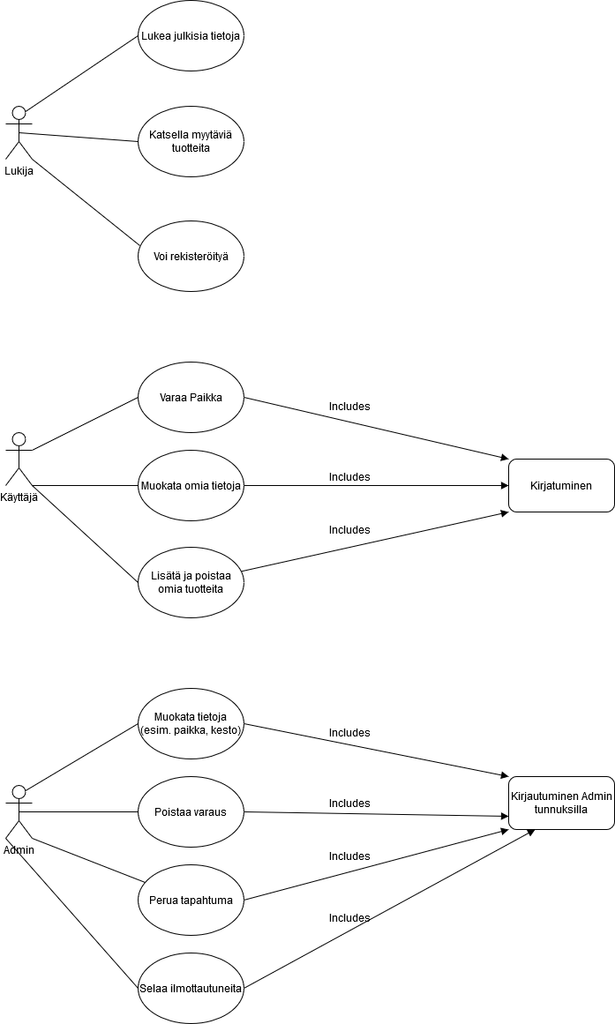

Kuva 1: UML Diagrammi

Kuva 2: ER diagrammi

# Kuvaluettelo